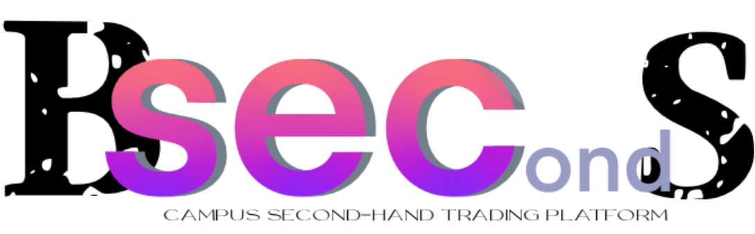

Second为二手，渐变色以项目总体色调为主

1. S 为BUY SALE开头字母，即买卖

破碎字母同样象征二手性质